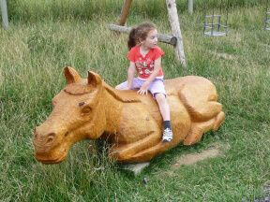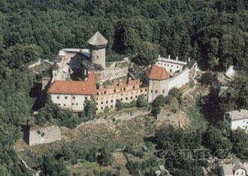

POZVÁNKA NA ZÁJEZD
Obecní úřad Karlovice pořádá
v sobotu 20.5.2017
zájezd s následujícím programem:

Pradědova galerie Jiříkov vyřezávané sochy v životní velikosti
Hrad Sovinec – pohádky, rytířské klání a soutěže pro celou rodinu:
Kolotoč prima pohádek na zakletém hradě s komedianty

Odjezd v 7.00 hodin od obchodu v Karlovicích.
Cena dopravy 100,- Kč, vstupy si platí každý sám.

Závazné přihlášky se zaplacením dopravy přijímá do 30. 4. 2017 na obecním úřadě paní Gojšová.

